附件1
江南街道流动摊贩经营限制区分布图
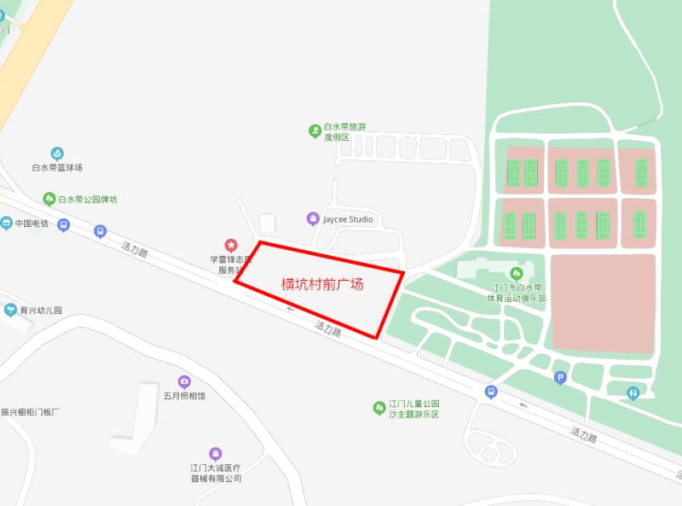
注：红线划分区域内为江海区江南街道流动摊贩经营划分区（即横坑村前空地）

